提前面试申请办法
第一步：登录河南财经政法大学MBA学院官方网站——“招生系统”
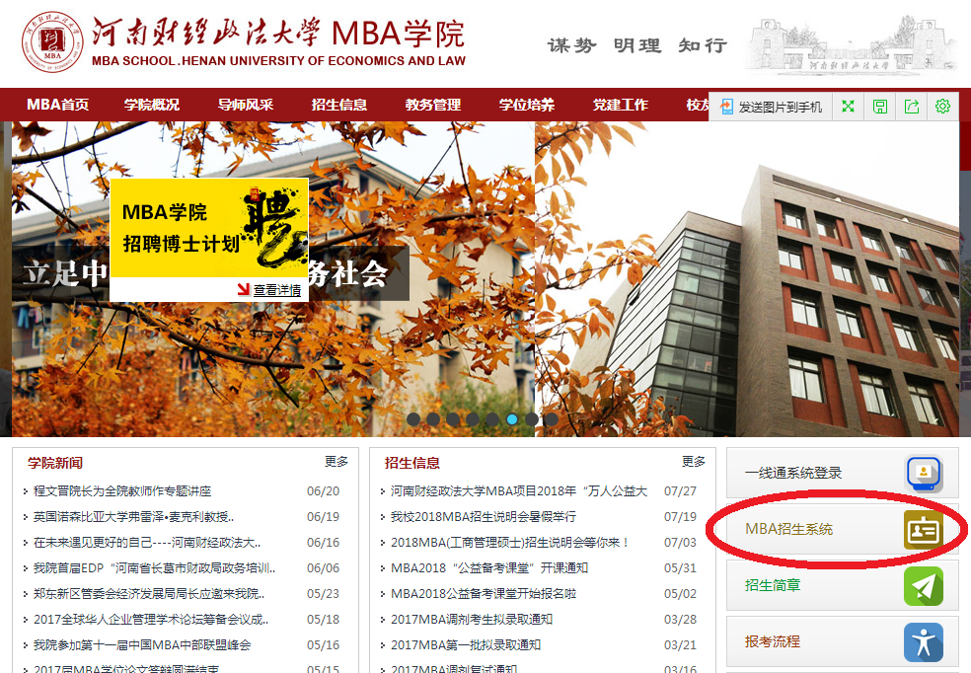
第二步：注册(已注册过的考生可直接登录)
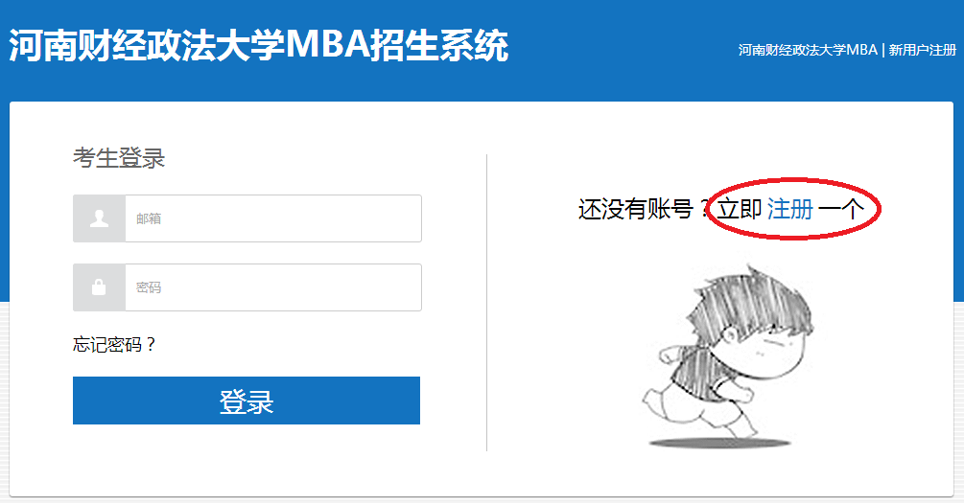
第三步：在“申请报名”一栏中，依次填写基本信息、教育信息、工作信息等项完成报名。
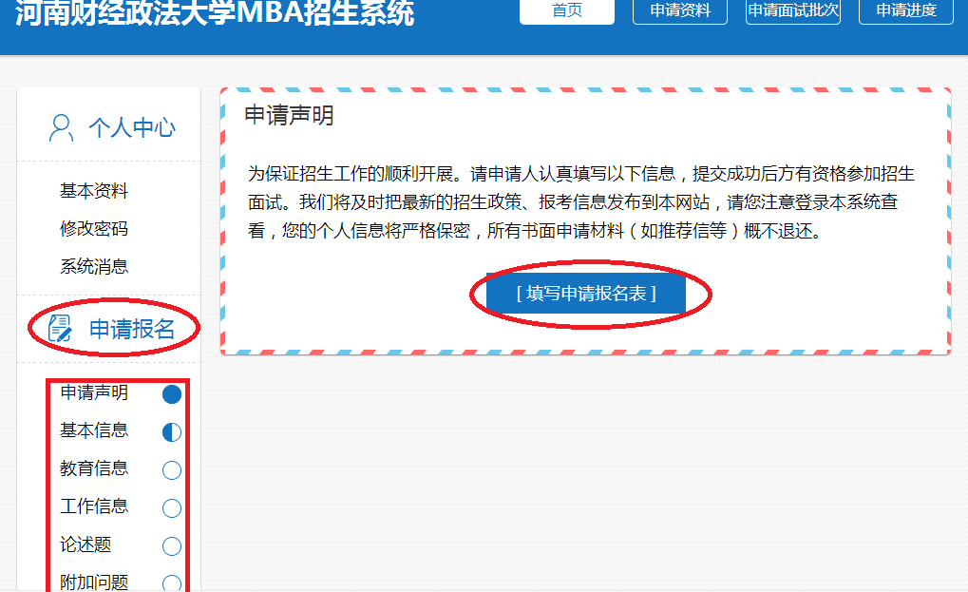
第四步：点击“申请进度”，查看本人申请进度，显示为“已通过”的即为通过。面试资格通过的考生需在规定时间参加我校面试，否则将视同放弃。
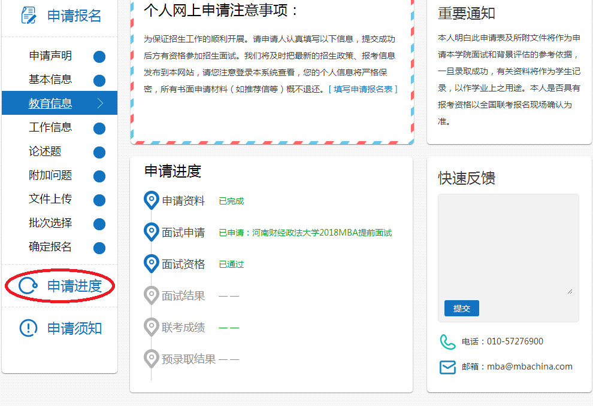
第五步：面试结果查询。点击“申请进度”，面试结果一栏显示为“已通过”的即为通过。
